|  |
| --- |
| Rapport hebdomadaire  Phan Joseph  Analyste-Développeur  Semaine 46 |

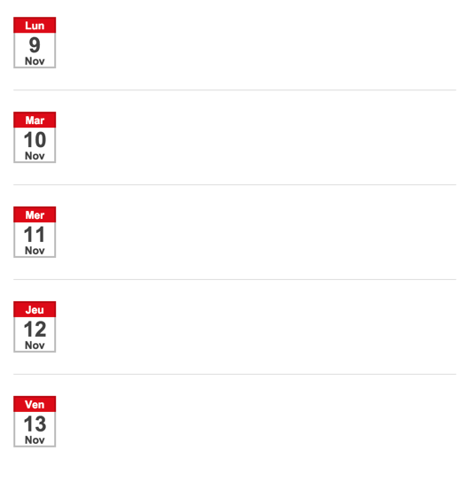

Je n’ai réalisé aucune tâche durant cette semaine. J’ai uniquement assisté à une réunion sur le démarrage du projet.